«СНЮС – ПЕРВАЯ ПОМОЩЬ И ПРОФИЛАКТИКА УПОТРЕБЛЕНИЯ»
Снюс (или, как его называют в подростковой среде, «загубный табак») —
бездымный табачный продукт, который выпускается в разных формах
(пакетиках, леденцах и др.) и применяется как сосательный табак.
Снюс в виде порционных пакетиков или рассыпчатого табака помещают
между десной и верхней (иногда нижней) губой на 5-30 минут для того, чтобы никотин всасывался в кровь и поступал в организм, минуя гортань и легкие. В самой распространенной среди потребителей порции снюса содержится в 20-30 раз больше никотина, чем в сигарете.

1 пакетик снюса весом 0,3 г содержит 0,5 мг никотина, что соответствует
по крепости легким сигаретам.
1 пакетик снюса весом 0,5 г содержит 2 мг никотина, что соответствует
сигаретам средней крепости.
1 пакетик снюса весом 1,0 г содержит 3 мг никотина, что соответствует крепким сигаретам

Последствия от употребления снюса

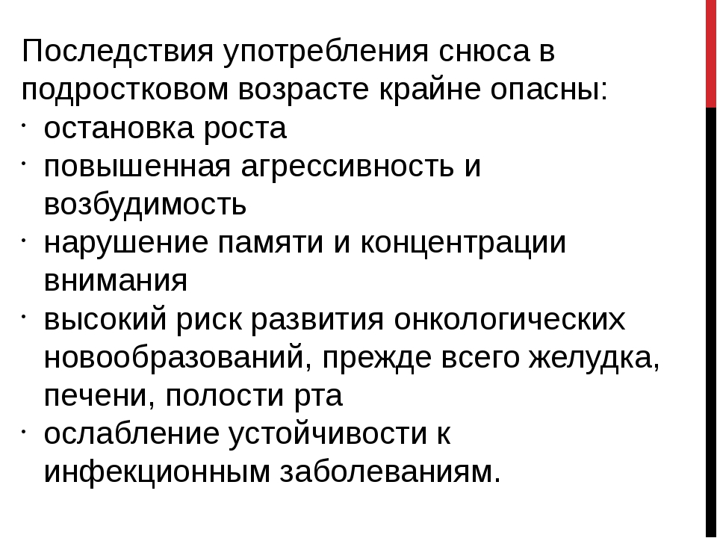
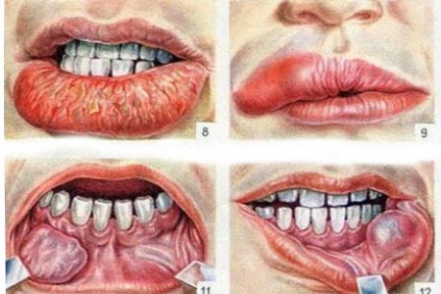

Внешние признаки употребления снюса:

- Ухудшение дыхательных функций.
- Раздражение слизистой оболочки глаз.
- Головные боли.
- Учащенное сердцебиение.
- Заложенность носа.
- Першение в горле, кашель.
- Раздражительность.
- Потеря аппетита.
- Головокружение и тошнота.
- Ухудшение мыслительных процессов, памяти.
- Снижение внимания.
Симптомы передозировки

Передозировка от снюса подразделяется на острую легкую, острую
тяжелую и хроническую формы. При легкой форме отравления основные
симптомы – тошнота, головокружение, головная боль, рвота.
Как правило, такое состояние проходит спустя 1-2 дня и не требует
врачебного вмешательства. Тяжелая передозировка более опасна и сопряжена с риском смерти.
Ее проявления:
Тошнота, обильная рвота.
Усиленное слюноотделение или сухость во рту.
Боли в животе.
Посинение кожи.
Одышка, учащенное сердцебиение.
Расширение или сужение зрачков.
Тремор конечностей.
Тонико-клонические судороги.
Угнетение сознания.
Слуховые и зрительные галлюцинации, бред.
Первая помощь употребившему снюс:
Если этот факт произошел в учебном заведении, необходимо удалить
учащегося из класса, увести его от одноклассников.
При острой передозировке никотином необходимо обеспечить ребенку
доступ к воздуху – расстегнуть или снять тесную одежду, открыть окно, вывести человека на улицу.
Незамедлительно обратиться в пункт медицинской помощи учебного
заведения.
Поставить в известность руководство школы.
Известить о случившемся родителей ребенка.
Вызвать скорую медицинскую помощь.
Если у педагога возникли подозрения, что подросток употребляет снюс.
Сообщите о своих подозрениях родителям (законным представителям)
ребенка.
Предоставьте подростку достаточную информацию о негативных
последствиях потребления данного препарата.
Сообщите ребенку и его родителям об установленном порядке, согласно
которому будет действовать администрация учебного заведения, в стенах
которого ребенок появился в одурманенном состоянии.
Предоставьте родителям информацию об организациях города,
оказывающих наркологическую, психологическую и медицинскую
помощь несовершеннолетним, работающих с данной проблемой.
При подозрении на групповое потребление снюса необходимо провести
повторенные беседы с родителями с приглашением врача – нарколога,
работников правоохранительных органов, психолога.
Рекомендации родителям по профилактике употребления снюса
Общайтесь с ребенком. Помните, отсутствие общения с вами заставит
ребенка обратиться к другим людям. Но кто они и что ему посоветуют –
вопрос остается открытым! Старайтесь выступать инициатором
откровенного, открытого общения со своим ребенком.
Умейте слушать! Изначально стройте диалог с ребенком в позиции «Я
мало говорю, я слушаю». Постарайтесь максимально узнать о проблемах и
трудностях своего ребенка. Задавайте вопросы, интересуйтесь, спрашивайте
о возможных способах реагирования в той или иной трудной ситуации.
Уделяйте внимание взглядам, чувствам и эмоциям ребенка. Не спорьте с
ним! Примите его реакцию такой, какой она является: «Да, так тоже можно
было поступить. А как еще можно было выразить свое настроение, свои
переживания?»
Не сравнивайте его с собой, или другими подростками. Не осуждайте.
Ваш ребенок поступил так, как посчитал нужным в тот момент. Помогите
ему найти другие пути решения подобной ситуации, раскройте в нем
возможность размышлять, оценивать.
Знайте его компанию. Вы должны быть в курсе, с кем общается ваш
ребенок, интересы его компании, увлечения, манеру общения. Приглашайте
его друзей в гости, тем самым наблюдая, как проходят их беседы.

Не допустите беды!!!!

